Python的基本语句与表达式及异常处理机制

# Python的语法元素

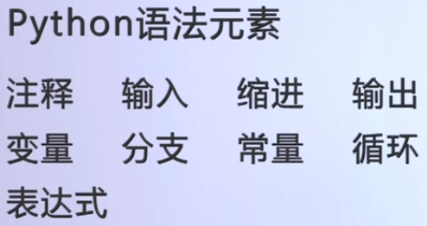

# Python中的物理行与逻辑行及分号的使用

## 逻辑行与物理行



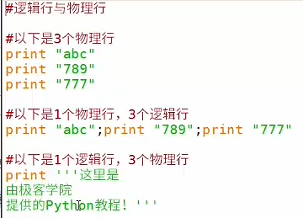

## 分号的使用

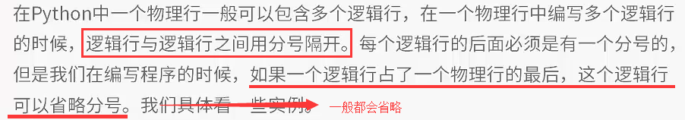

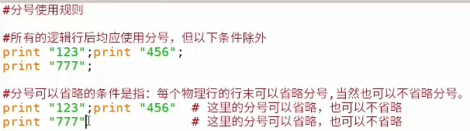

## 行与行之间的连接：连接符\

str1 = "我们都是\  
好孩子"  
print(str1)#我们都是好孩子  
str2 = "我们都是" \  
 "好孩子"  
print(str2)#我们都是好孩子

## 缩进



# Python的注释方法

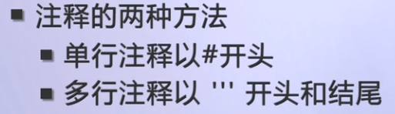

## 单行注释：#

井号(#)常被用作**单行注释符号**，在代码中使用#时，它右边的任何数据都会被忽略，当做是注释。

print 1 #输出1

**#号右边的内容在执行的时候是不会被输出的**。

## 多行注释：利用三重单引号或三重双引号

#这是一个单行注释

#下面是多行注释  
*'''  
这是一个单引号多行注释  
第一行  
第二行  
'''*"""  
这是一个双引号多行注释  
第一行  
第二行  
"""

## 中文注释

Python3.x已经默认了中文注释。在Python2.x中，进行中文注释需要指明编码方式。

Python文件如果开头不声明保存编码的格式是什么，那么它会默认使用ASKII码保存文件，这时如果你的代码中有中文就会出错了，即使你的中文是包含在注释里面的。所以加上中文注释很重要。  
#coding=utf-8  
或者：  
#coding=gbk

## 注释的必要性

**一个好的程序员，为代码加注释是必须要作的**。但要确保注释要说的都是重要的事情，像看一眼就知道是干什么的，无用的代码是不需要加注释的。

# 程序设计的三大基本结构

**顺序结构、选择结构、循环结构**

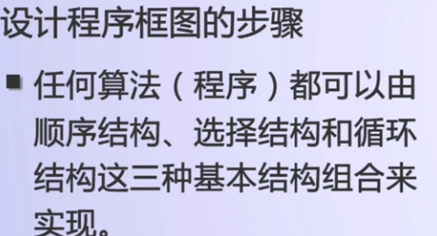

# 顺序结构：按照一定顺序执行。

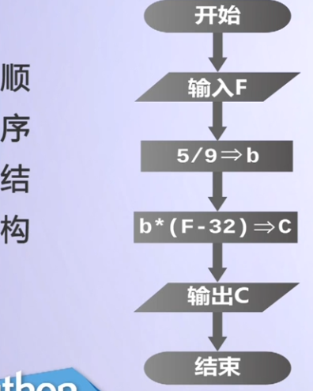

# 选择结构（分支结构）

## 简单介绍

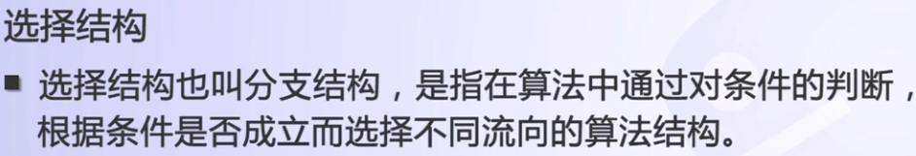

**Python中**的**if语句**和**while语句**后面必须加**冒号**，且else后面也必须加**冒号**。

## 单分支结构

**if <condition>:**

**<statements>**

## 二分支结构

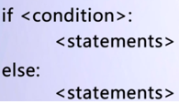

**if 条件 ：**

**语句**

**else：**

**语句**

**嵌套使用的二分支语句：**

**if 条件 ：**

**语句**

**else：**

**if 条件 ：**

**语句**

**else：**

**语句**

## 多分支结构(多分支决策)

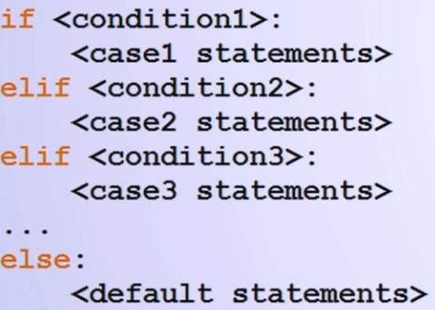

**Python中独有的关键词elif，相当于C语言中的else if ，简写为 elif**

**if 条件 ：**

**语句**

**elif 条件 ：**

**语句**

**elif 条件 ：**

**语句**

**else ：**

**语句**

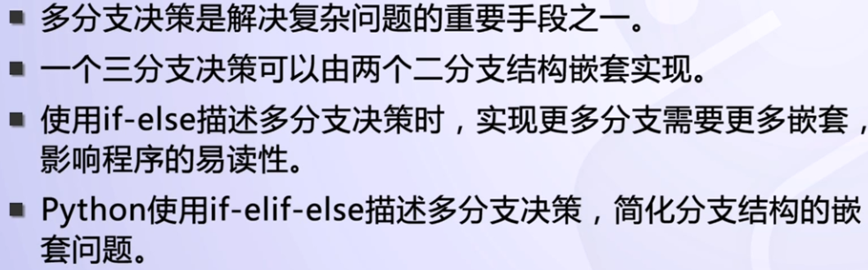

**示例1：**

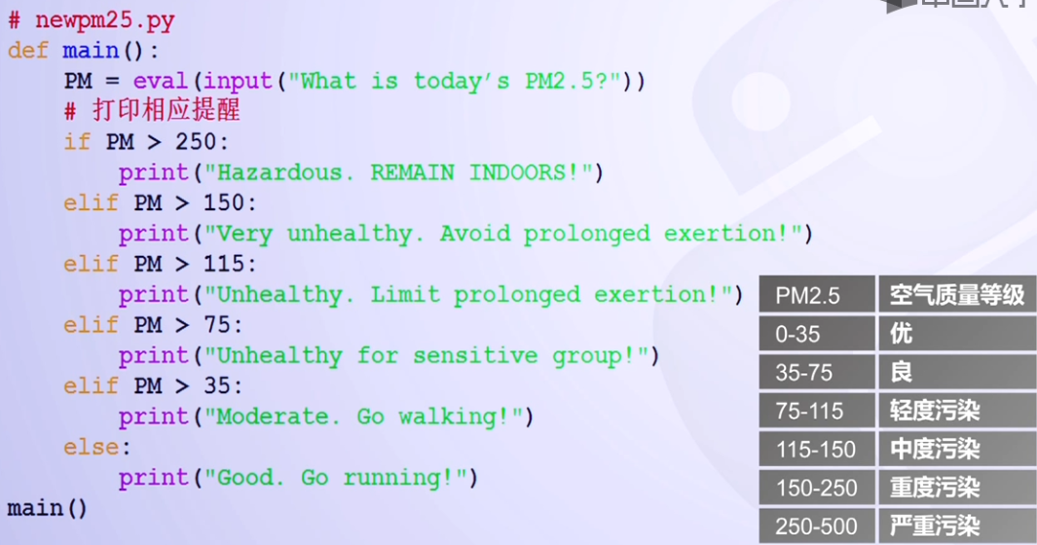

示例2：

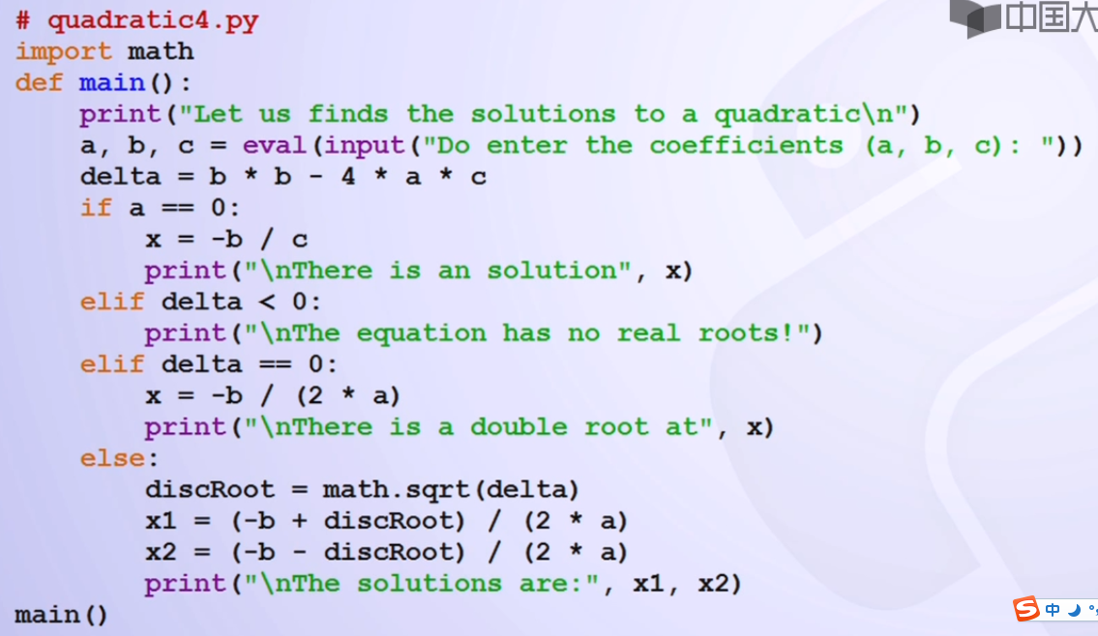

示例3：

score = int(input("请输入分数："))  
if score >= 90:  
 print("A")  
elif score >= 80:  
 print("B")  
elif score >= 60:  
 print("C")  
else :  
 print("D")

# 条件表达式：三元操作符

语法：**表达式1 if 条件 else 表达式2**

等同于 C语言中的 ***if 条件 ？ 表达式1：表达式2***

**特点：表达式1在if前面，没有问号和冒号。**

x,y = 21,83  
num = x if x>y else y#找出x,y的最大值  
print(num) #33

def max(a,b):  
 return a if a >= b else b  
print(max(12,3))#12

# 循环结构

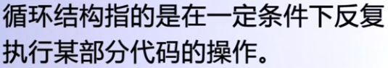

## while循环

**当型循环结构（前侧循环）**

**注意：Python中不存在直到型循环结构（在Python中不能存在do...while语句）**

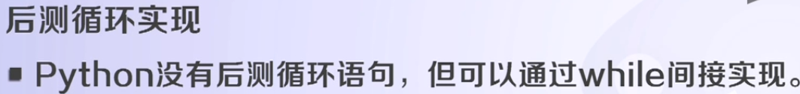

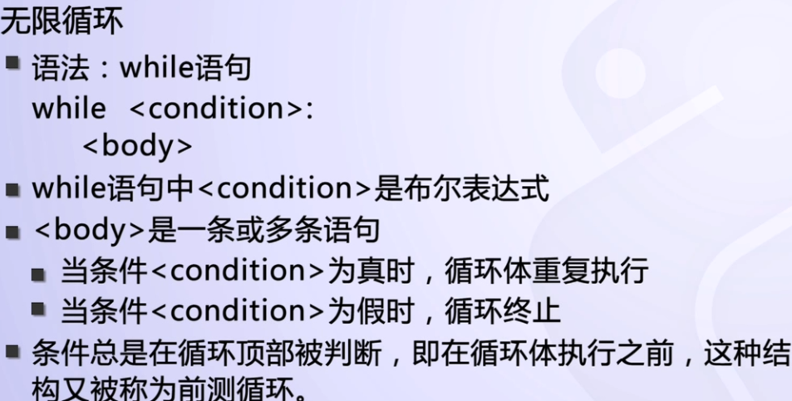

i = 0  
while i < 4:  
 i += 1  
 print('%%%%%')

## for循环：

### for循环语法



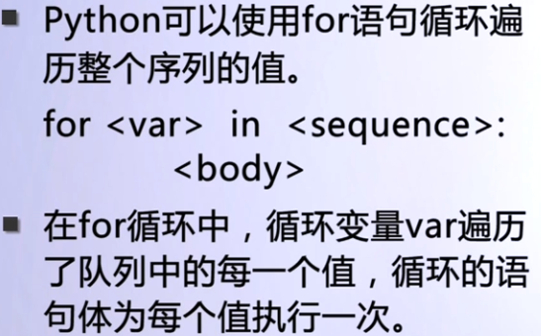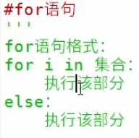

### for 和range通常结合一起使用：

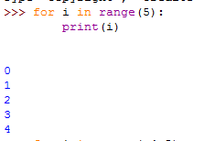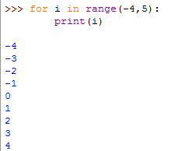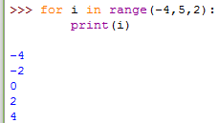

### for循环的缺点

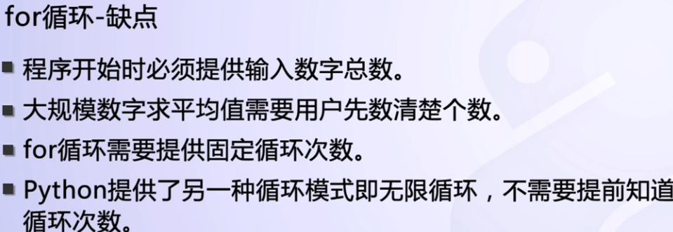

### 示例

strs = ['I','love','you','!']  
for subStr in strs:  
 print(subStr+'\t'+str(len(subStr)))

结果：

**I 1**

**love 4**

**you 3**

**! 1**

## break语句和continue语句：

**break**：跳出循环，结束循环。

**continue**：结束本次循环。

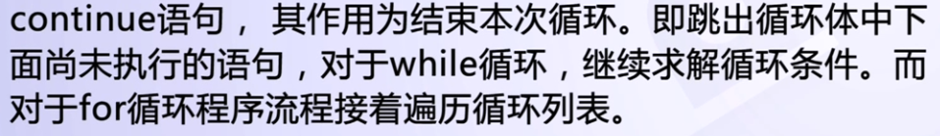

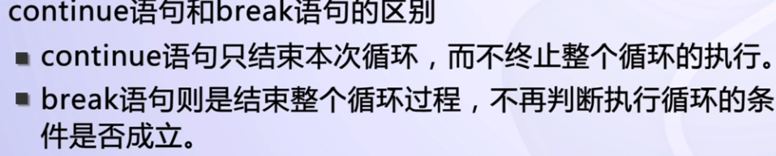

## for/while与else搭配使用

与**try...except...else...语句**类似，try部分出现异常则不会执行else语句，否则，执行else语句。

只有当for/while循环没有被其他break语句打断跳出时，就会正常执行，否则不执行else内部语句。注意被continue语句打断，正常执行else语句。

简单说，**当循环中执行了break，就不会执行else语句，否则，执行else语句。**

示例1：

base = 2  
for i in range(4):  
 print(str(i))  
 if i == base:  
 break  
else:  
 print('else语句')

**此时，并没有执行else语句内容**。

**若base > 3 ,则for循环没有被break打断**，则会执行**else语句内部内容**。

示例2：

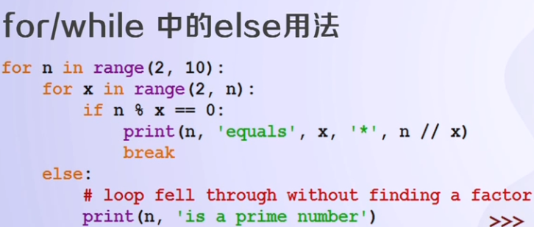

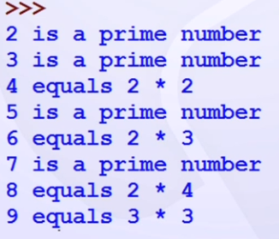

## 死循环

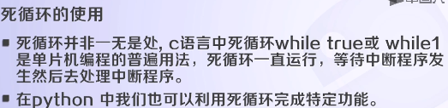

**死循环：**

i = 0  
while i < 4:  
 print('%%%%%')

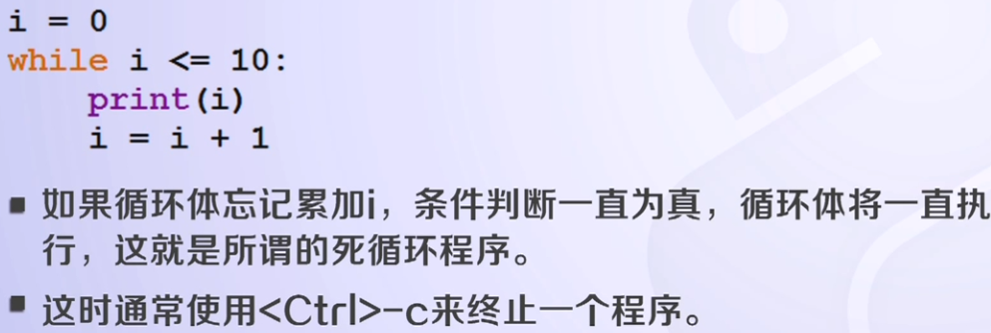

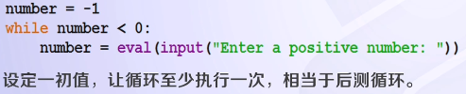

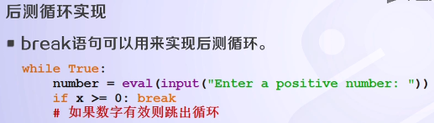

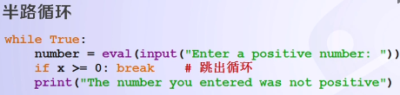

# Python中空格的作用

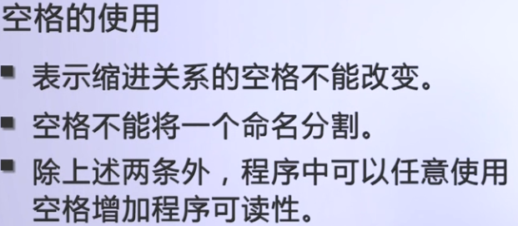

# Python中的常量与变量

## 常量



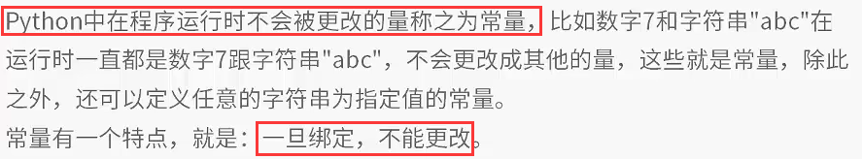

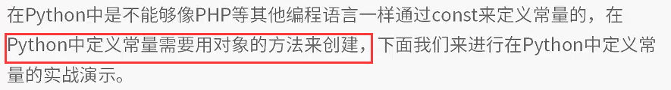

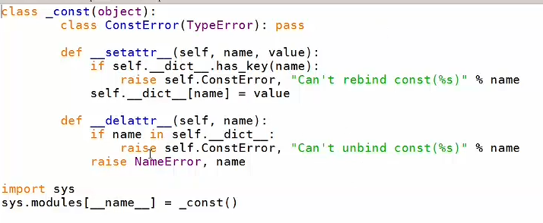

保存为const.py文件，存放到lib目录下，使用时只需要导入const即可使用。

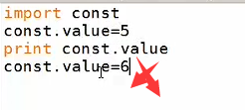

## 变量



# Python中的标识符、保留字及变量名

## Python中的标识符

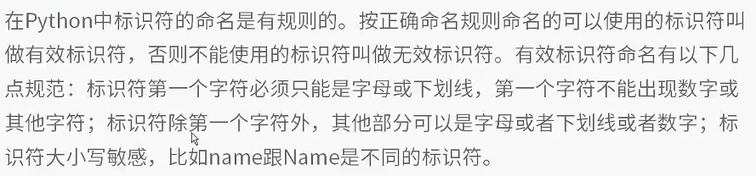

## Python中的33个保留字（也叫关键字）

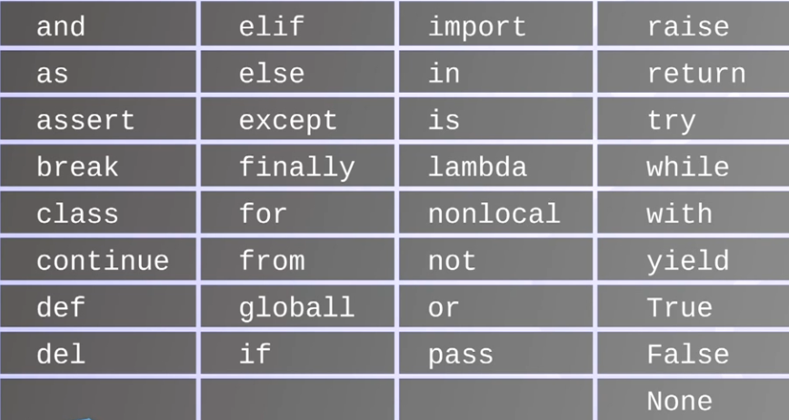

## 变量命名

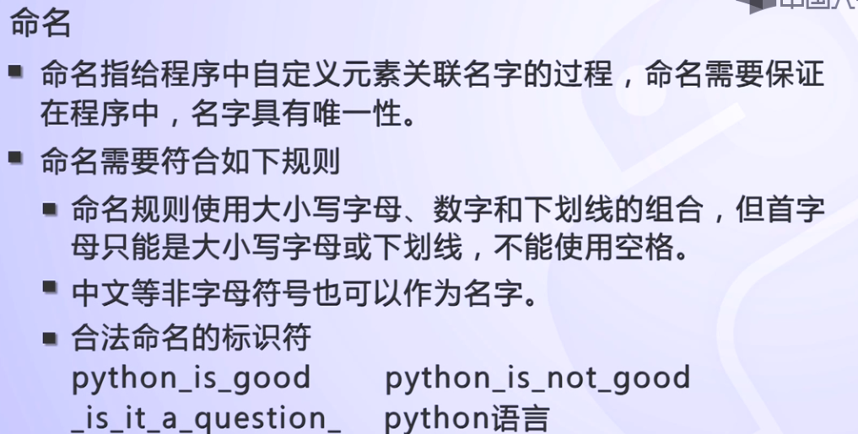

**变量名可以包括字母、数字、下划线，不能以数字开头。**

变量的命名可以取任何合法的名字，但是，作为优秀的程序员，应该给变量起一个专业儿的名字。

## 变量的注意事项

### Python对字母的大小写是敏感的。

### 使用变量之前，必须对变量进行赋值。

# 表达式

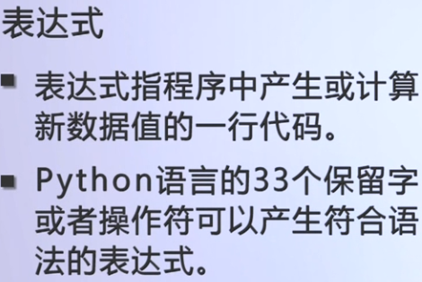

## 值表达式

**只有一个值**，如

'BUPT' #字符串表达式  
1  
['1','2']

## 赋值表达式

### 利用 = 进行赋值

str2 = 'BUPT'  
print(str2) #BUPT

### 可以对多个变量同时赋值。

### 对多个变量赋同一个值：

a = b = c = d = 23  
nums = [a,b,c,d]  
print(nums) #[23, 23, 23, 23]

### 对多个变量赋不同的值：

x,y,z = 4,5,8  
nums = [x,y,z]  
print(nums)#[4, 5, 8]

a,b,c = eval(input('请输入a，b，c的值：'))#请输入a，b，c的值：2,3,4  
print([a,b,c])#[2, 3, 4]

## 计算表达式

1+1

# 运算符

## 算术运算符



同样有复合运算符: **+=、-=、*=、/=**

### /:除法是真正意义上的除法，结果就是带有小数。而//只是取结果的整数部分。

print(4/3)#1.3333333333333333  
print(4//3)#1

print(7/2)#3.5注意：在之前版本或其他语言，计算出来的有可能是3，因为分子分母都是整数的话，结果也是整数  
print(7.0/2)#3.5

### %：是求余运算符

print(23/5)#4.6  
print(23%5)#3  
print(23//5)#4

### **：幂运算，前面的数是底数，后面的数是幂。

print(3**3)#27  
print(4**3)#64

注意：在Python中，**^运算符**不是**求幂运算符**。

print(3**3)#27  
print(3^3)#0

## 关系运算符

**关系运算符：>、>=、<、<=、==、!=**

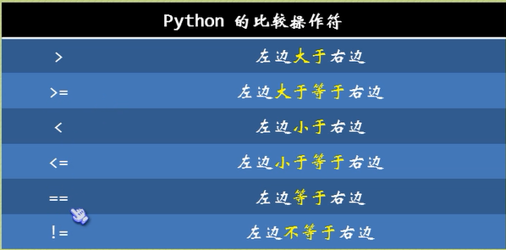

## 逻辑运算符

**and 、 or、 not**

print(True or False)#True  
print(True and False)#False  
print(not True)#False

## 位操作符：与、或、非、异或

### 按位与、或：

print(0b10101001&0b00001111)#9,只取低四位  
print(0b10101001&0b11110000)#160,只取高四位  
print(0b11111001|0b00001111)#255,只取低四位  
print(0b10101000|0b01010100)#252,只取高四位

### 按位非：~

公式： **~x = -(x+1)**

print(~-2)#1=-(-2+1)  
print(~-5)#4=-(-5+1)  
print(~127)#-128 = -(127+1)  
print(~12)#-13 = -(12+1)

print(~1200)#-1201 = -(1200+1)  
print(~-1212)#1211 = -(-1212+1)

公式解析：

该公式只是在原码基础上总结规律：

当x为正数，加1，对应原码加1，取负，对应把最高位变成1；

当x为负数时，加1，对应原码减1，取负，对应把最高位变成0。

以3为例：0b0000 0011 🡺0b0000 0100🡺 0b1000 0100 -4

以-4为例：0b1000 1000 🡺0b1000 0111🡺0b**0**000 0111 3

注意：该公式是在本质原因的基础上总结出来的，为什么这样?

首先，取反操作与其反码只有在符号位置上不同，且负数的反码加1得到补码：

对于正数，补码与原码一致，**取反**后，得到的是结果的补码，结果补码需要**先减一**，再**获取相应反码**，得到结果原码。取符号位改变，而获取反码时，符号位不变，又非符号位减1，所以需要先加1，再取负（取负就是把符号位变成1）；

对于负数，先负数原码得**其反码**，**再加1**得其补码，补码**再取反**，这时候符号位一定为0，即得到的正数，其补码原码一致。同样是一次取反码和一次取反，所以只要符号位没有变化，所以需要取负，又因为是对负数加1，相当于是非符号位减一，所以需要先对非符号位加1，再取负即可。

记忆技巧：

**由原码🡺补码是正过程，所以加1；先取反码再加1；**

**又补码🡺原码是逆过程，所以减1。先减1，再取反码。**

#计算机只识别补码  
#人容易识别原码，如-1:0b10000001,但是补码为0b11111111  
#正数的原码、反码、补码一致，都是其原码本身  
#负数：原码==>补码：先取反码，再加1  
# 补码==>原码：先减1，再取反码  
#注意这里取反运算符~只是将所有的位取反，包括符号位，而负数取反码时候，符号位不变。  
#所以一定要搞清楚什么时候符号位要取反，什么时候不取反  
print(~0b00010000)#-17  
#取反后为0b11101111（补码）==> 0b11101110 ==>0b10010001(-17)  
print(~0b0000000)#-1  
#取反后为0b11111111(补码)==>0b11111110==>0b10000001(-1)  
print(~0b01111111)#-128  
#取反后为0b10000000(补码)==>0b11111111==>0b10000000(-128)  
print(~3)#-4  
#解释：3==0b00000011取反=>0b11111100(补码)==>0b11111011=>0b10000100(-4)  
print(~-4)#3  
#解释：-4 原码为0b10000100=>反码为0b11111011=>补码为0b11111100  
# 计算认识-4为补码0b11111100取反为0b00000011(补码)由于为正数，则其原码为0b00000011(3)  
# 注意：只有负数才会补码减一再取反码得原码  
#练习  
print(~-3)#2  
print(~127)#-128

### 按位异或

print(0b11110000^0b00001111)#255

## 左移<<与右移>>操作符

左移1位相当于乘以2，左移2位相当于乘以4，左移n位，相当于乘以2n；

右移1位相当于除以2，右移2位相当于除以4，右移n位，相当于除以2n。

注意：当右移结果为小数时，返回的只是正数，如：

print(18>>2)#4

print(0b01000000>>2)#16  
print(0b00010000<<2)#64

print(200<<2)#800  
print(200<<4)#3200  
print(1024>>4)#64  
print(4096>>10)#4  
#print(1.12<<3)#错误,不支持float移位操作  
#TypeError: unsupported operand type(s) for <<: 'float' and 'int'

## 运算符的优先级

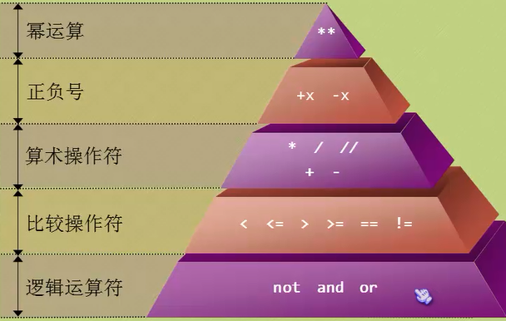

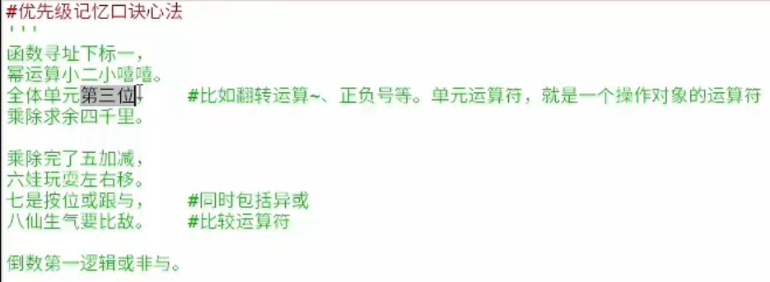



# 计算机为什么使用补码?

我们知道计算机可以有**三种编码方式表示一个数**. 对于正数因为三种编码方式的结果都相同:

[+1] = [00000001]原 = [00000001]反 = [00000001]补

所以不需要过多解释. 但是对于负数:

[-1] = [10000001]原 = [11111110]反 = [11111111]补

## 问题：为什么计算机选择使用补码，不选择使用原码或反码呢？

可见负数的原码, 反码和补码是完全不同的。 既然原码才是被人脑直接识别并用于计算表示方式, 为何还会有反码和补码呢?

首先, 因为人脑可以知道第一位是符号位, 在计算的时候我们会根据符号位, 选择对真值区域的加减. (**将带符号位的机器数对应的真正数值称为机器数的真值**。). 但是对于计算机, 加减乘除已经是最基础的运算, 要设计的尽量简单.。计算机辨别"**符号位**"显然会让计算机的基础电路设计变得十分复杂! 于是人们想出了将符号位也参与运算的方法. 我们知道, **根据运算法则减去一个正数等于加上一个负数, 即: 1-1 = 1 + (-1) = 0 , 所以机器可以只有加法而没有减法, 这样计算机运算的设计就更简单了.**

于是人们开始探索 将符号位参与运算, 并且只保留加法的方法. 首先来看原码:

计算十进制的表达式: 1-1=0  
    1 - 1 = 1 + (-1) = [00000001]原 + [10000001]原 = [10000010]原 = -2  
 如果用**原码**表示, 让符号位也参与计算, 显然对于减法来说, 结果是不正确的.这也就是为何计算机内部不使用原码表示一个原因。

为了解决原码做减法的问题, 出现了反码:

计算十进制的表达式: 1-1=0

1 - 1 = 1 + (-1) = [0000 0001]原 + [1000 0001]原= [0000 0001]反 + [1111 1110]反 = [1111 1111]反 = [1000 0000]原 = -0

**发现用反码计算减法, 结果的真值部分是正确的**. 而唯一的问题其实就出现在"0"这个特殊的数值上. 虽然人们理解上+0和-0是一样的, 但是0带符号是没有任何意义的. **而且会有[0000 0000]原和[1000 0000]原两个编码表示0**.

于是补码的出现, 解决了0的符号以及两个编码的问题:

1-1 = 1 + (-1) = [0000 0001]原 + [1000 0001]原 = [0000 0001]补 + [1111 1111]补 = [0000 0000]补=[0000 0000]原

这样0用[0000 0000]表示, 而**以前出现问题的-0则不存在了.而且可以用[1000 0000]表示-128**:

(-1) + (-127) = [1000 0001]原 + [1111 1111]原 = [1111 1111]补 + [1000 0001]补 = [1000 0000]补

-1-127的结果应该是-128, 在用补码运算的结果中, [1000 0000]补 就是-128. **但是注意因为实际上是使用以前的-0的补码来表示-128, 所以-128并没有原码和反码表示**.(对-128的补码表示[1000 0000]补算出来的原码是[0000 0000]原, 这是不正确的)

**使用补码, 不仅仅修复了0的符号以及存在两个编码的问题, 而且还能够多表示一个最低数**. **这就是为什么8位二进制, 使用原码或反码表示的范围为[-127, +127], 而使用补码表示的范围为[-128, 127].**

因为机器使用补码, 所以对于编程中常用到的32位int类型, 可以表示范围是: [-231, 231-1] 因为第一位表示的是符号位.而**使用补码表示时又可以多保存一个最小值**.

## 进一步理解：数学中的同余mod

**同余的概念**：

两个整数a，b，若它们除以整数m所得的余数相等，则称a，b对于模m同余。记作 **a ≡ b (mod m)；读作 a 与 b 关于模 m 同余**。

**我们为一个负数, 找到了它的正数同余数**. 但是并不是7-2 = 7+10, 而是 7 -2 ≡ 7 + 10 (mod 12) , 即计算结果的余数相等.  
 接下来回到二进制的问题上, 看一下: 2-1=1的问题.  
    2-1=2+(-1) = [0000 0010]原 + [1000 0001]原= [0000 0010]反 + [1111 1110]反  
先到这一步, -1的反码表示是1111 1110. 如果这里将[1111 1110]认为是原码, 则[1111 1110]原 = -126, 这里将符号位除去, 即认为是126.  
发现有如下规律:  
    (-1) mod 127 = 126  
    126 mod 127 = 126  
即:  
    (-1) ≡ 126 (mod 127)  
    2-1 ≡ 2+126 (mod 127)  
2-1 与 2+126的余数结果是相同的! 而这个余数, 正式我们的期望的计算结果: 2-1=1  
 **所以说一个数的反码, 实际上是这个数对于一个膜的同余数.** **而这个膜并不是我们的二进制, 而是所能表示的最大值!** 这就和钟表一样, 转了一圈后总能找到在可表示范围内的一个正确的数值!  
而2+126很显然相当于钟表转过了一轮, 而因为符号位是参与计算的, 正好和溢出的最高位形成正确的运算结果.  
 既然反码可以将减法变成加法, 那么现在计算机使用的补码呢? 为什么在反码的基础上加1, 还能得到正确的结果?  
    2-1=2+(-1) = [0000 0010]原 + [1000 0001]原 = [0000 0010]补 + [1111 1111]补  
如果把[1111 1111]当成原码, 去除符号位, 则:  
    [0111 1111]原 = 127  
其实, 在反码的基础上+1, 只是相当于增加了**膜的值**:  
    (-1) mod 128 = 127  
    127 mod 128 = 127  
    2-1 ≡ 2+127 (mod 128)  
 此时, 表盘相当于每128个刻度转一轮. 所以用补码表示的运算结果最小值和最大值应该是[-128, 128].  
但是由于0的特殊情况, 没有办法表示128, 所以补码的取值范围是[-128, 127]

# 布尔表达式

## 布尔表达式

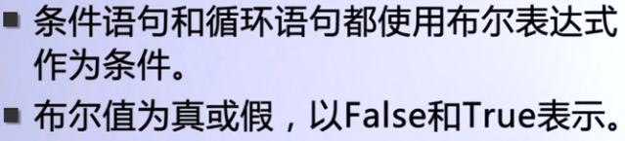

## 布尔表达式的运算

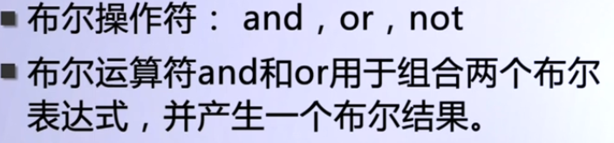

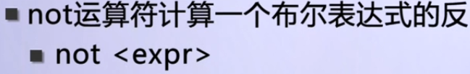

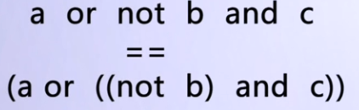

## 布尔代数

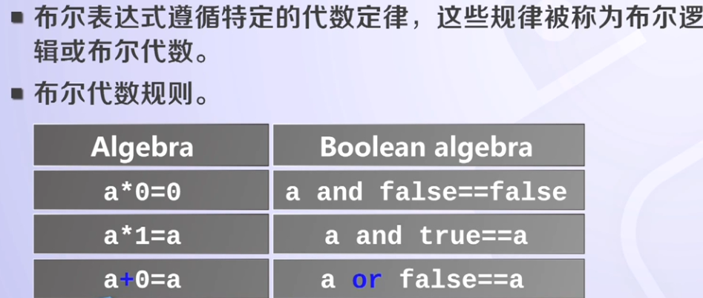

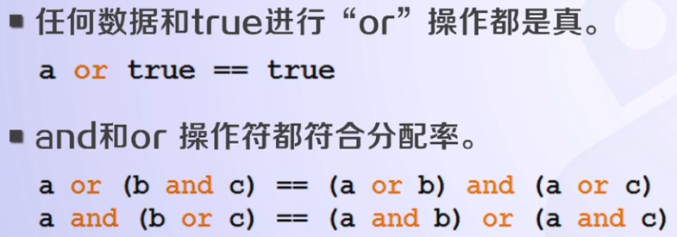

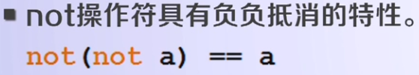

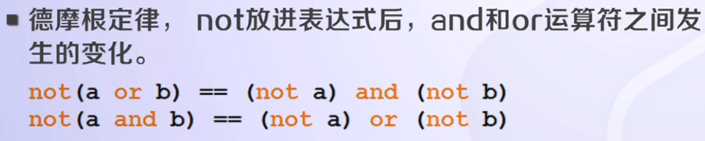

## 布尔表达式作为决策

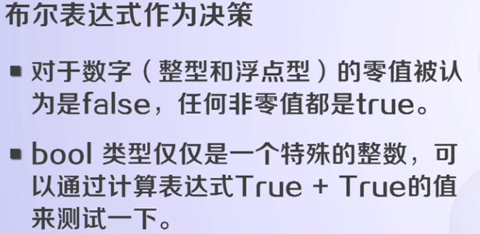

列表：空列表被认为False，非空列表为True。

print(True + True) #2

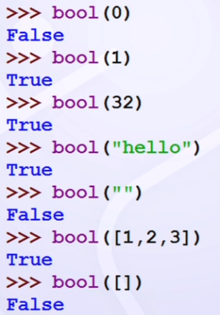

## Python中的and 、or都是短路运算

对于and 当第一个为false，则返回false；

对于or当第一个为true，则返回true。

# assert 断言：

## assert介绍

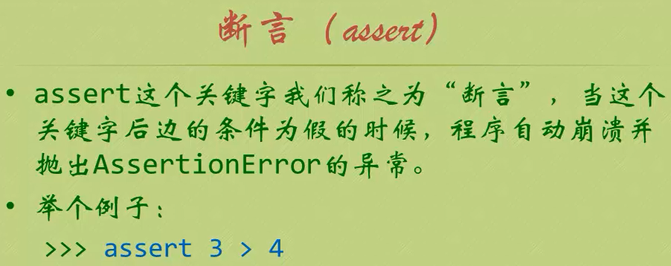

## 断言assert 的用途：

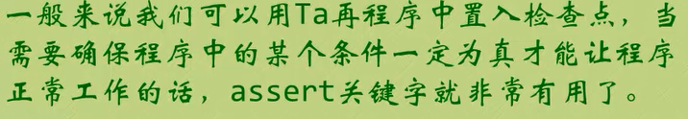

**如果正确，则没有影响，如果错误，则抛出AssertionError异常。**

a = int(input('a = '))  
b = int(input('b = '))  
assert a>b  
print("a + b = "+str(a+b))

功能：只有在a>b的时候，才会正常打印出a+b的结果，否则，报错。

a = 3

b = 4

Traceback (most recent call last):

File "D:/Python/PythonCodes/Test/0814/test2.py", line 33, in <module>

assert a>b

**AssertionError**

# 异常处理

## try...exception...语句



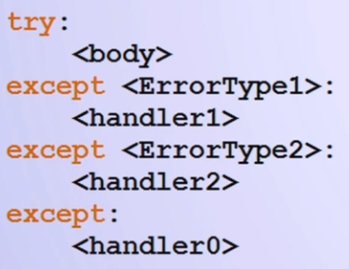

## try...except...else...finally...

else... 与finally...语句都是可有可无的。



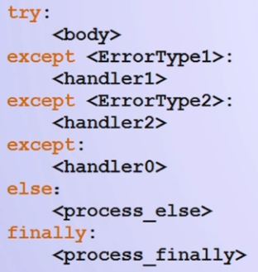

**else语句**必须在finally之前，finally必须在最后面。**try内部代码无异常，才会执行else语句部分**。finally内部语句，无论什么情况下都会被执行。

## 示例

示例1：

try:  
 with myConnector.cursor() as cunsor:  
 cur.execute(sql, lis)  
except Exception as e:  
 logging.info("Insert error:")  
 logging.error(e)  
 myConnector.rollback()  
else:  
 myConnector.commit()

示例2：

try:  
 print('AAAAAAAAA')  
 assert 3>4  
 print('BBBBBBBBB')  
except ValueError as ve:  
 print('Error'+str(ve))  
except Exception as e:  
 print('Exception'+str(e))  
else:  
 print('Else语句')  
finally:  
 print('Finally')

示例3：

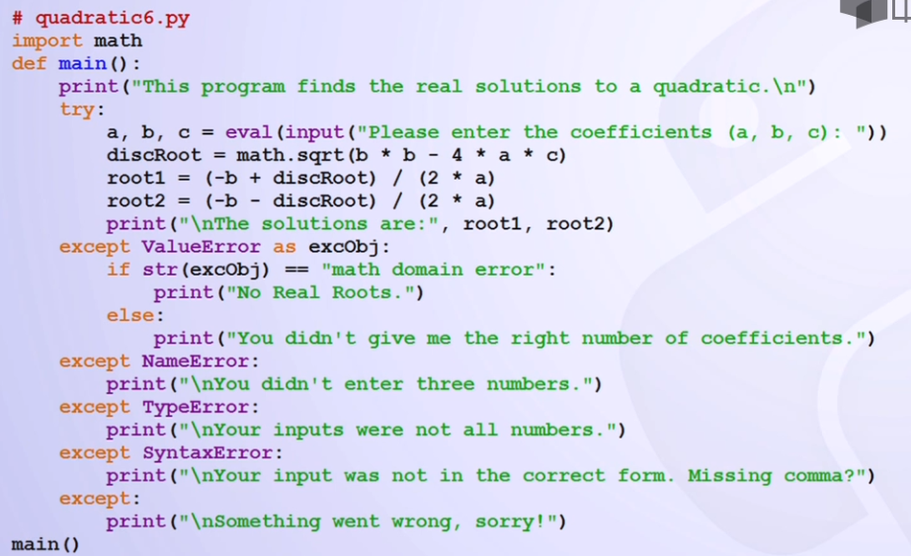

# 自定义异常

## Exception 对象

Python用异常对象(**Exception** object)表示异常情况，遇到错误后，会引发异常。如果异常对象并未被处理或捕捉，程序就会用所谓的回溯(Traceback,一种错误信息)终止执行。

## raise语句

Python中的**raise 关键字**用于引发一个异常，基本上和C#和Java中的**throw**关键字相同，如下所示：

def throw_error():  
 raise Exception("抛出一个异常") # 异常被抛出，print函数无法执行  
 print("飞天猪")  
throw_error()

运行结果：

Traceback (most recent call last):

File "D:/Python/PythonCodes/Test/0902/test3.py", line 9, in <module>

throw_error()

File "D:/Python/PythonCodes/Test/0902/test3.py", line 5, in throw_error

raise Exception("抛出一个异常") # 异常被抛出，print函数无法执行

Exception: 抛出一个异常

**raise关键字**后面是抛出是一个通用的异常类型(Exception)，一般来说抛出的异常越详细越好。

## 传递异常

捕捉到了异常，但是又想重新引发它(传递异常)，可以使用**不带参数的raise语句**即可：

class MufCalc(object):  
 m = False  
  
 def calc(self, exp):  
 try:  
 return eval(exp)  
 except ZeroDivisionError:  
 if self.m:  
 print("cool")  
 else:  
 raise  
  
app = MufCalc()  
app.calc(2 / 0)

结果：

Traceback (most recent call last):  
 File "D:/Python/PythonCodes/Test/0902/test3.py", line 23, in <module>  
 app.calc(2 / 0)  
ZeroDivisionError: division by zero

## 自定义异常类型

**Python**中也可以**自定义自己的特殊类型的异常**，只需要要从**Exception类继承(直接或间接)**即可：

class MyException(Exception):  
 pass

# Python程序的编码问题

## Python2的编码

在Python2中需要指定具体的编码方式，如果不指定的话，一般中文是无法识别出来的。

**在Python3中，默认采用的是UTF-8，所以在多数情况下，不需要指定具体的编码方式。**

## 在程序的第一行声明编码方式

**# coding=UTF-8**

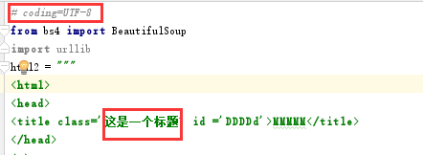

如果不指定编码方式，则程序报错。**因为识别不出汉字**。

# 实例：

小游戏：

print('我爱Python的小游戏');  
temp = input('请输入数字：');  
guess = int(temp);  
while True :  
 if guess == 8:  
 print('你猜中了！');  
 print('不过，猜中了，也没有什么奖励啊')  
 break;  
 else:  
 if guess > 8:  
 print('猜大了，大了。')  
 else:  
 print("小了小了")  
 temp = input('请输入数字：');  
 guess = int(temp);  
print('游戏结束了')